1.- Importar proyecto Java a Maven
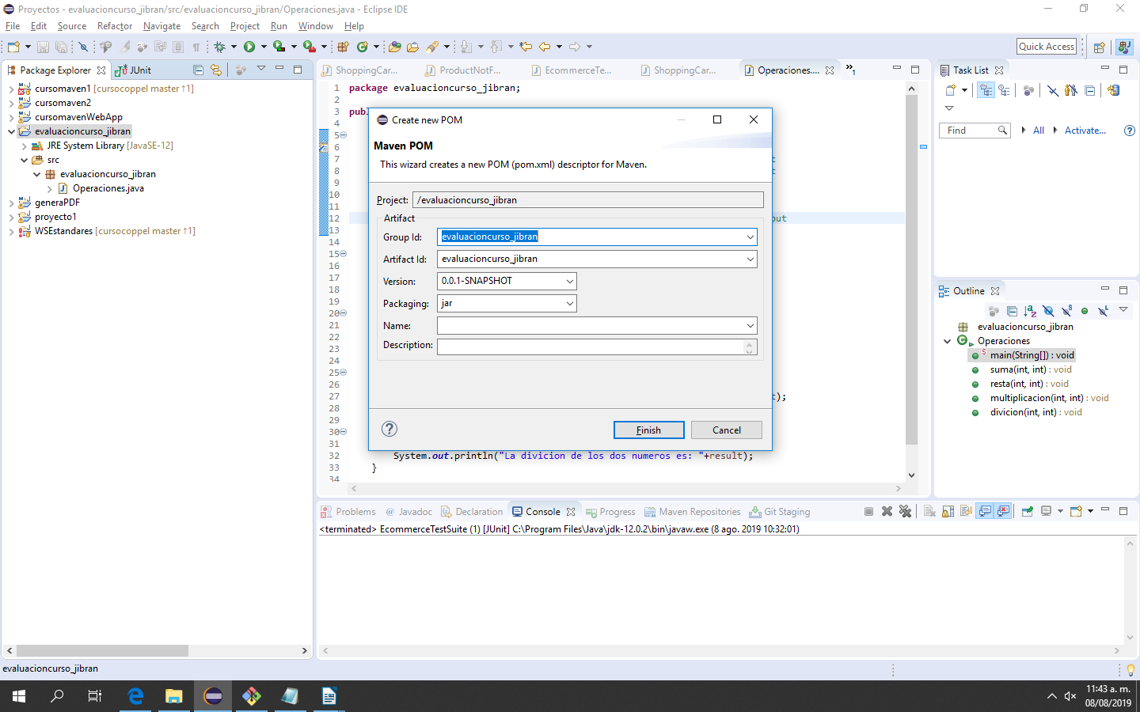

2.- Archivo pom.xml
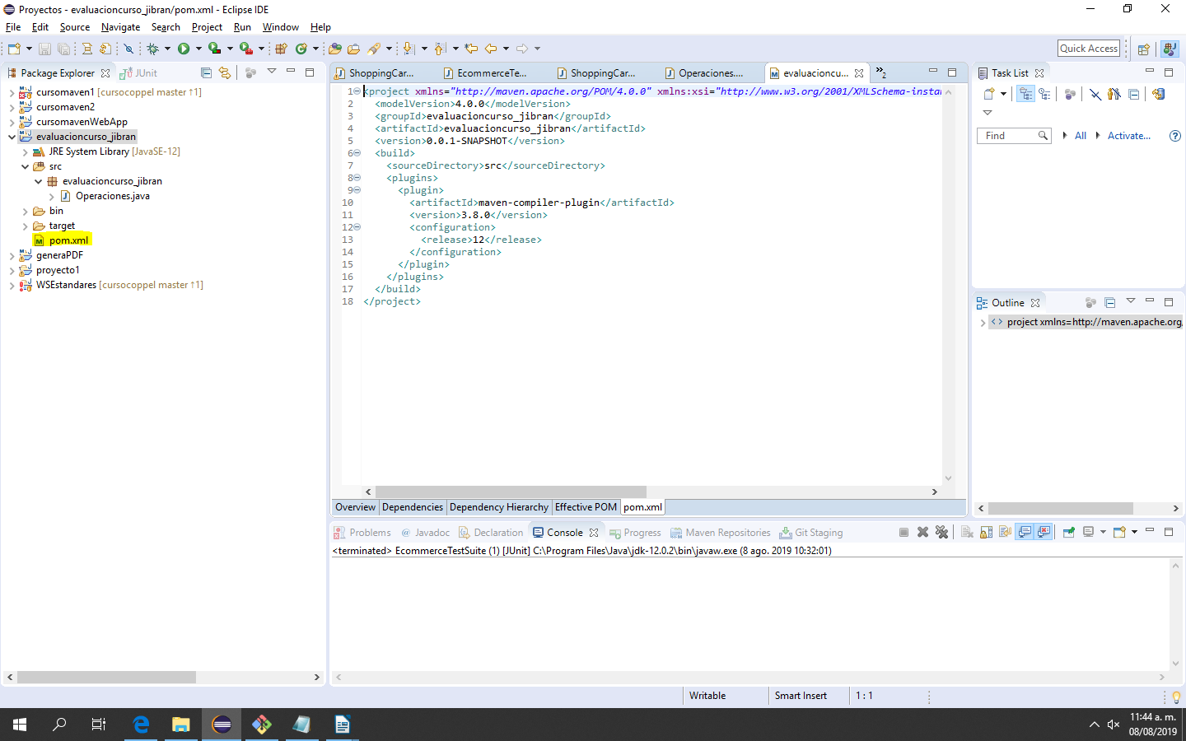
3.- Agregar dependencias al archivo pom.xml
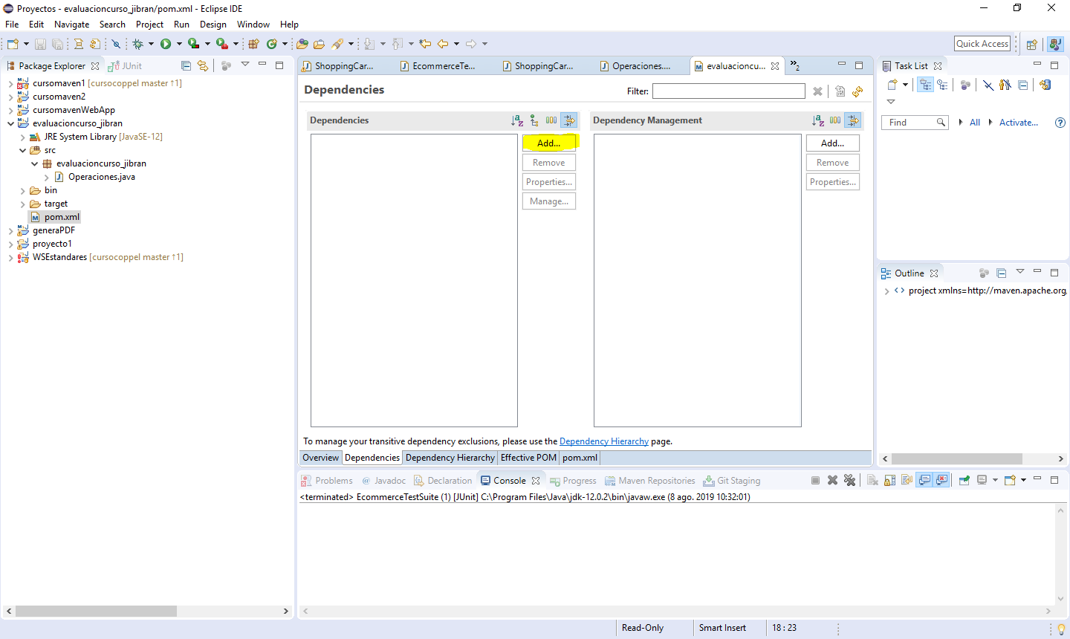

4.- Ingresar paramentros para buscar la dependencia
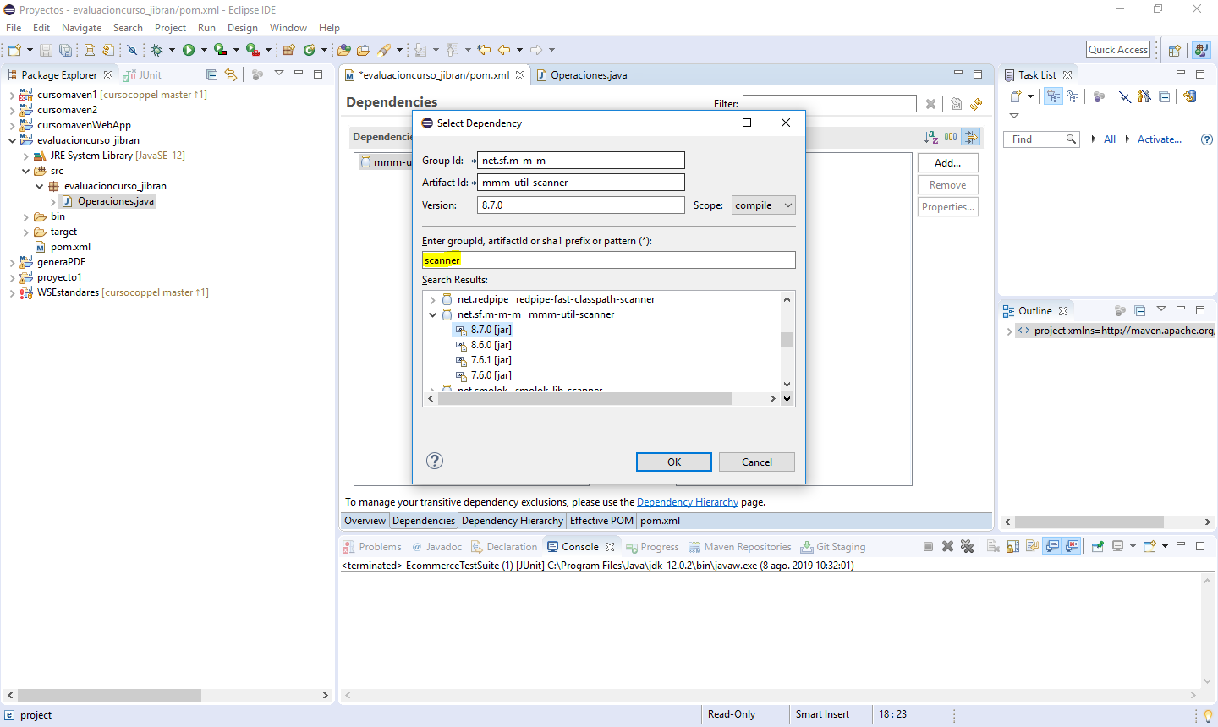

5.- La dependiencia se agrega al archivo pom.xml
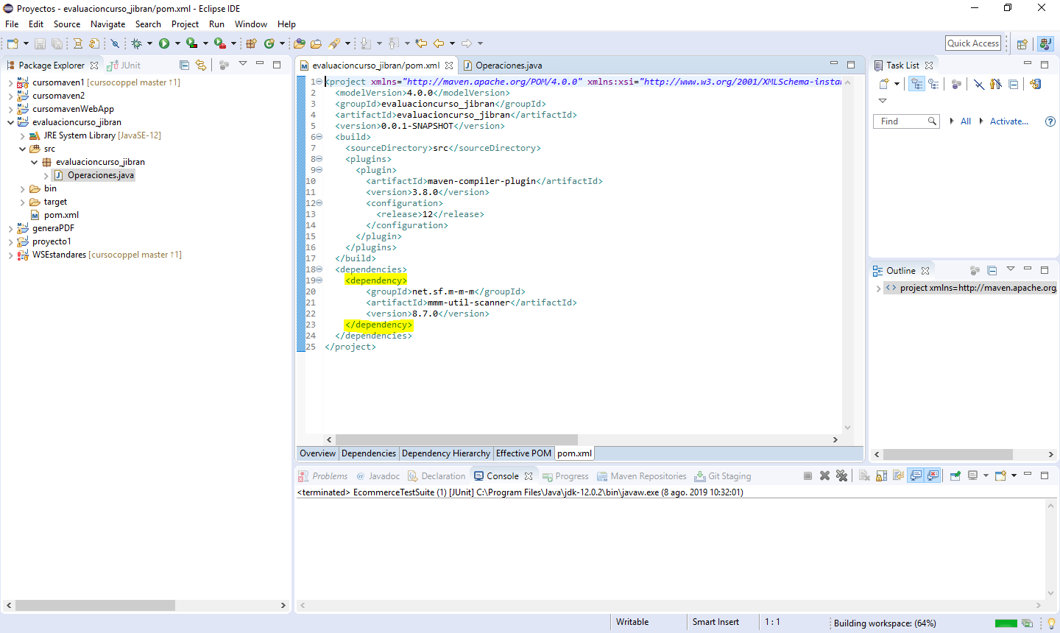
6.- Alterar el ciclo de vida Clean del proyecto maven
>Clic derecho
> Run As
>Maven Clean
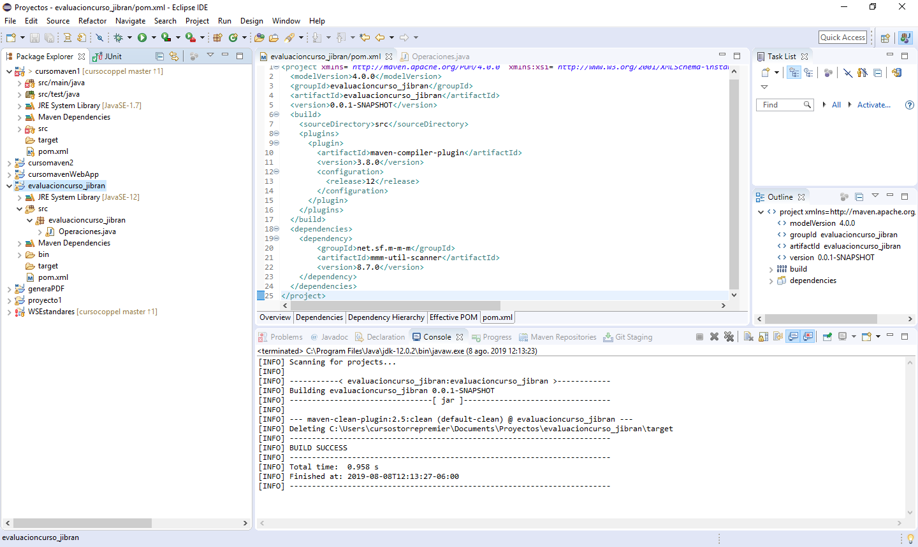
7.- Agregar pluggin asssembly al proyecto maven en el archivo archivo pom.xml
>Presionar las teclas Control y Space
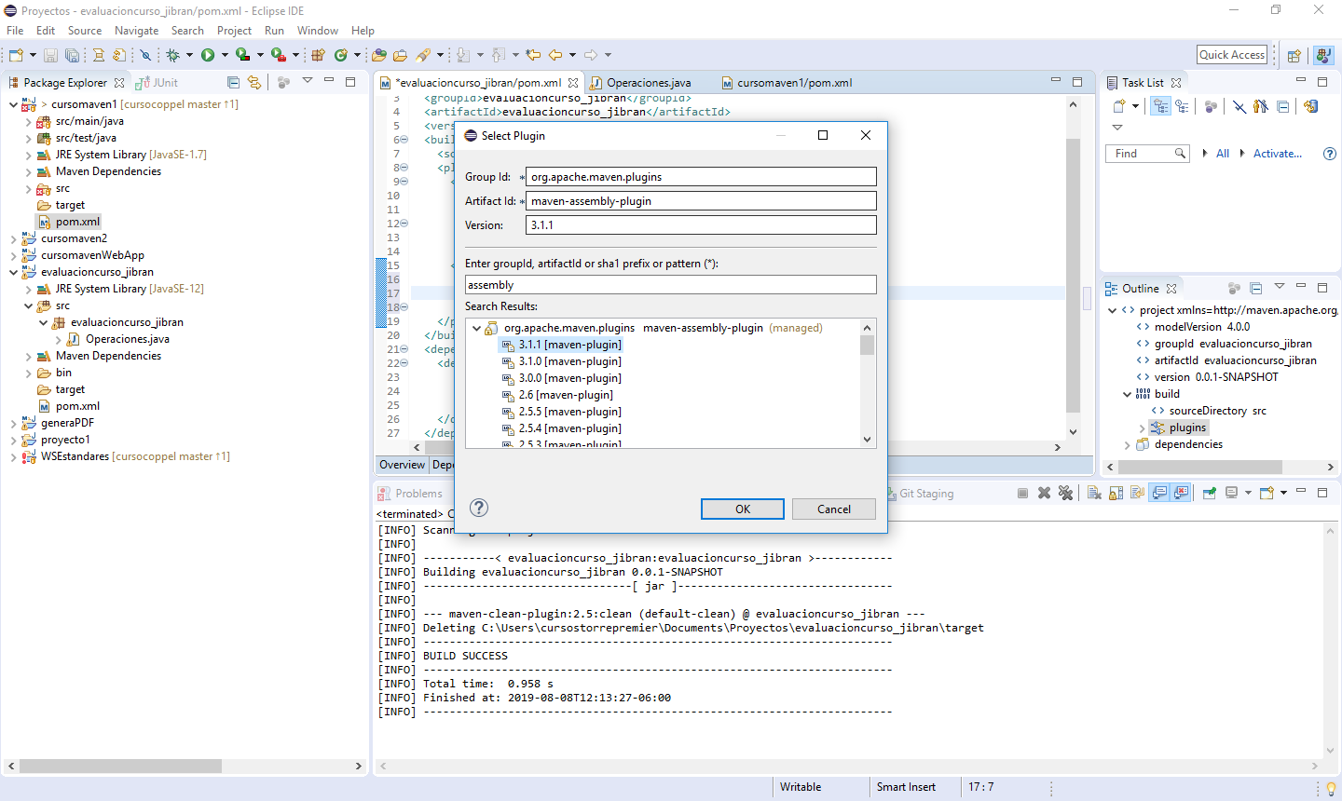

8.- Configurar pluggin en el archivo pom.xml
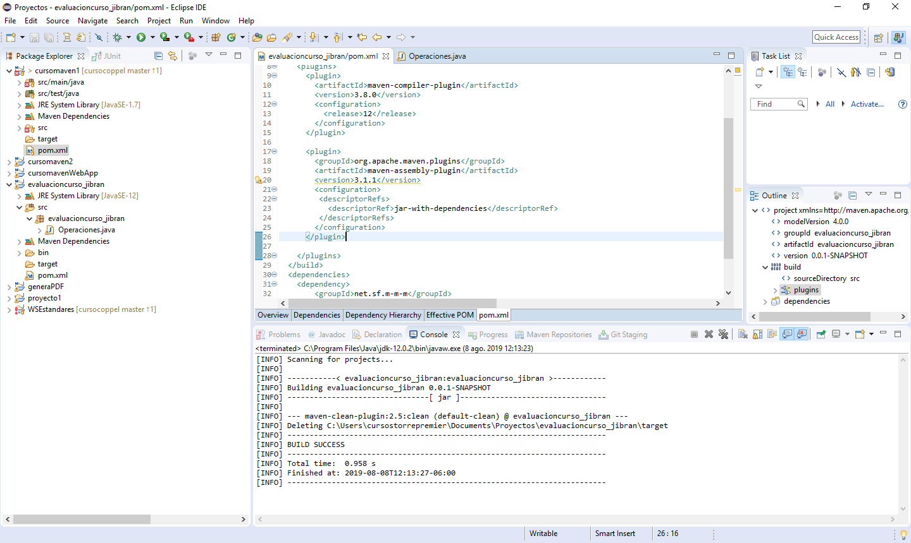
9.- Alterar los ciclos de vida de Maven (Clean, package, assembly:single)
>Clic derecho sobre carpeta del proyecto
>Run As
>Maven build…
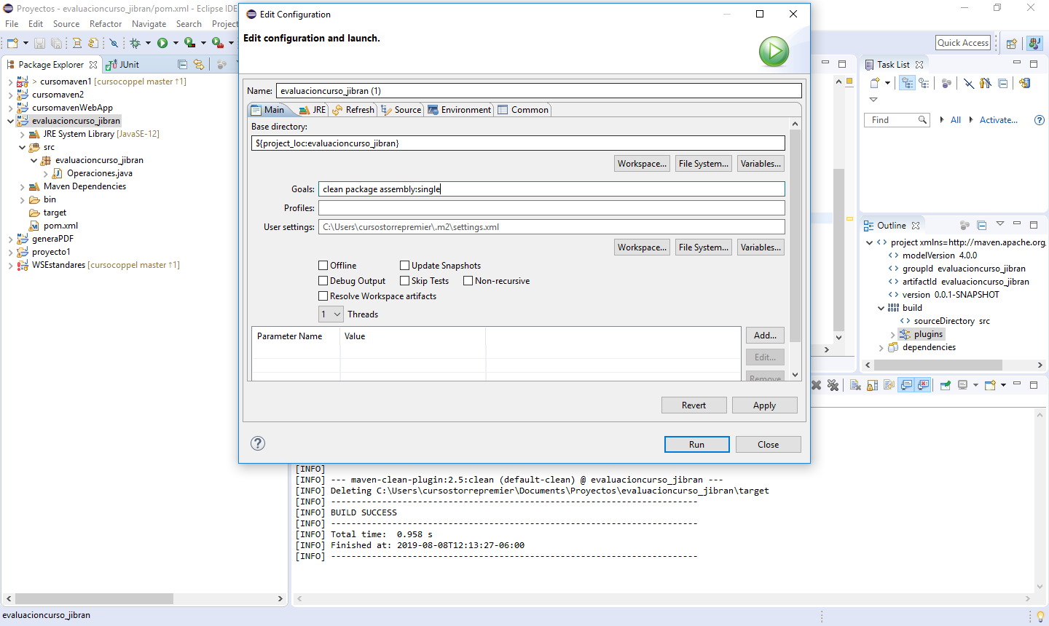
10.- Resultados de la alteración de los ciclos de vida
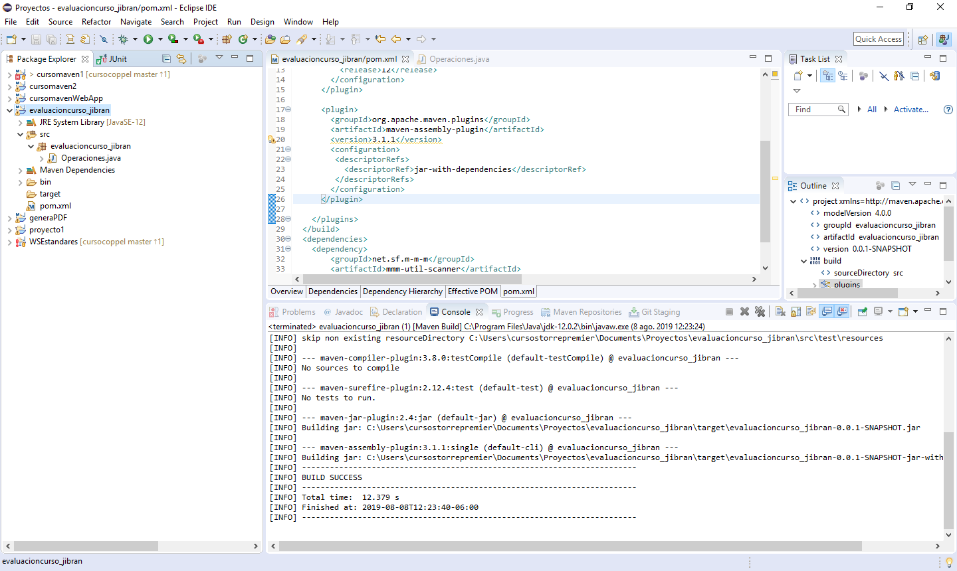
11.- Se muestran los dos ejecutables uno con pluggin de assemble y el otro normal
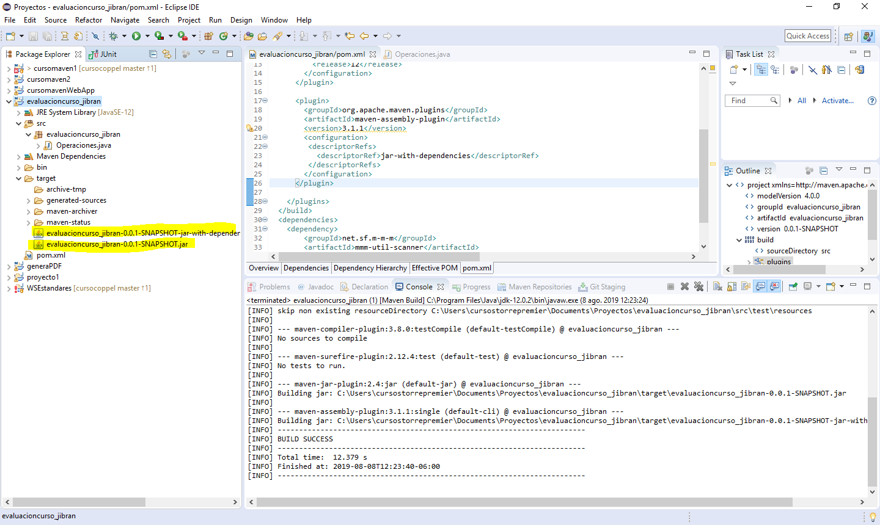

12.- Publicar proyecto con el GIT en el repository de GitHub
Crear carpeta en el GIT local
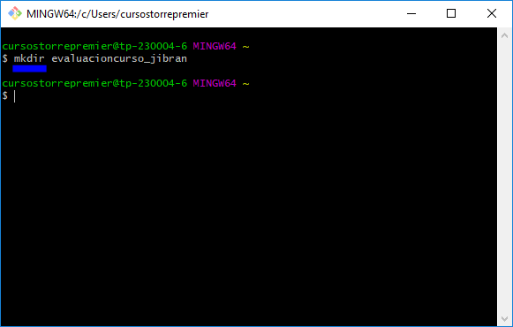

13.- Acceder a la carpeta de GIT
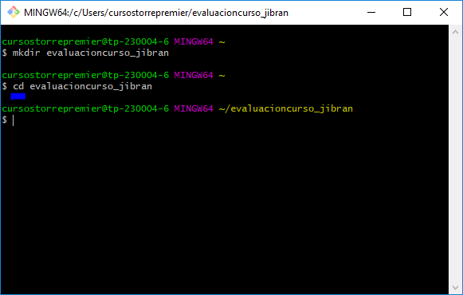
14.- Iniciar repositorio GIT
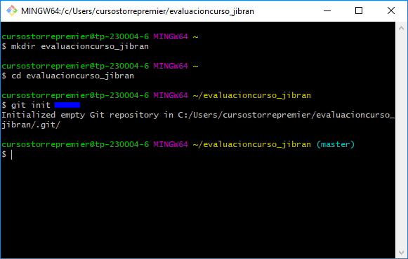

15.-Clonar repository GitHub con mi repositorio local
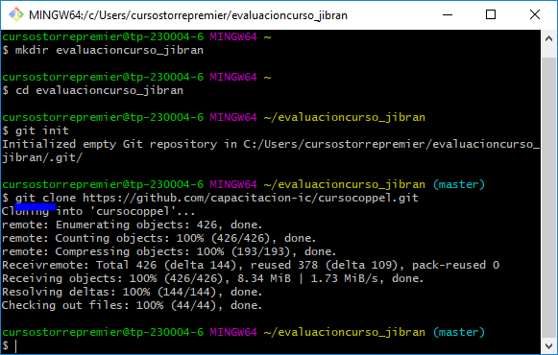
16.- Enlazar con el repository GitHub
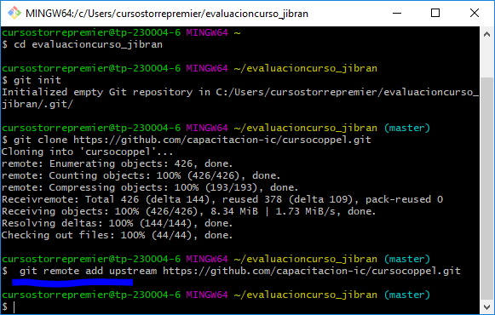

17.-Actualizar y descargar todo el repository GitHub a mi carpeta local
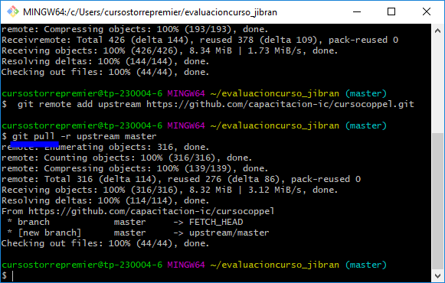
18.- Actualizar nombre de ususario para el repository Git
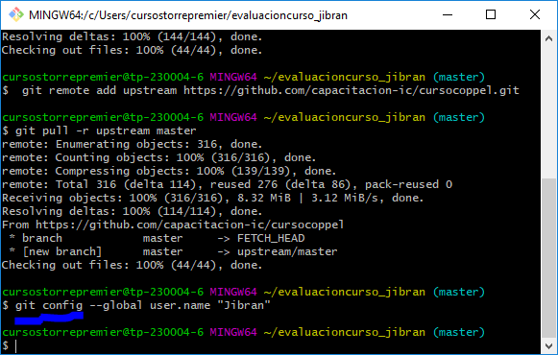

19.-Actualizar correo del usuario para repository HitHub
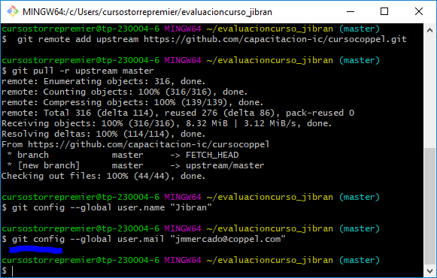
20.- Para omitir el OPENSSL
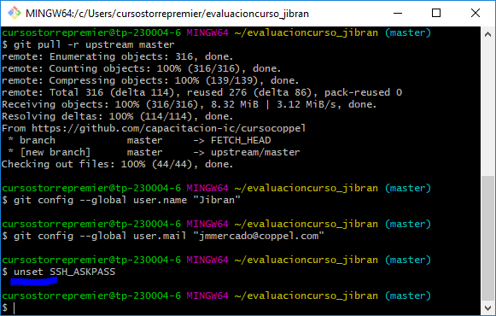

21.- Revisar entradas y salidad para repository GitHub
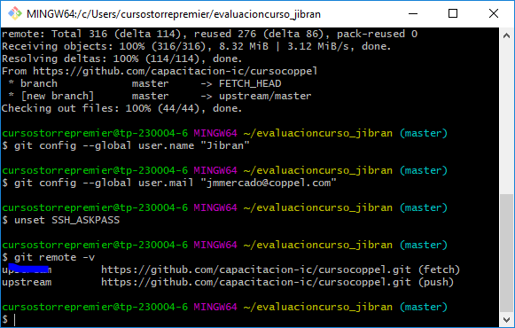
22.-Agregar proyecto a mi carpeta de Git local
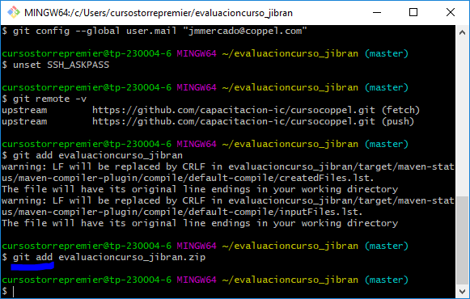

23.-Revisar el status de mi repository
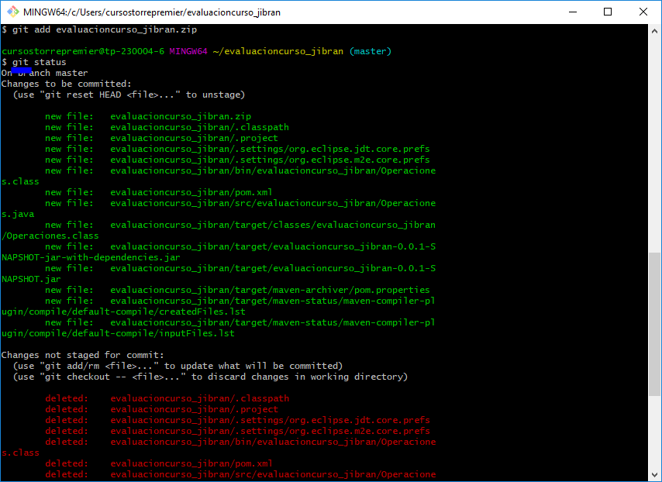
24.- Aplicar commit a mi proyecto
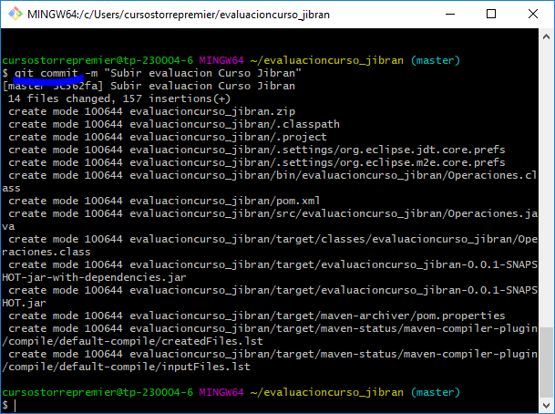

25.- Publicar proyecto al repository GitHub
